Дополнение «События» для настольной игры «Виноделие (полное издание)»

Цели дополнения
Дополнение рекомендуется для опытных игроков, которые уже привыкли играть по какой-то одной, выработанной ими стратегии. Благодаря дополнению каждая партия будет уникальна, так как для победы придется менять стратегию под предстоящее и будущее событие.
Правила
Перетасуйте колоду событий. Выложите 2 карты в открытую. Первая карта означает текущее событие, которое действует на игру в этом году. Вторая карта – предстоящее на следующий год событие (игрокам придется планировать игру с учетом грядущего события).
В конце года просто сбросьте карту события текущего года, передвиньте вторую карту на ее место и откройте следующую карту.
Изготовление дополнения
Необходимо произвести цветную печать последующих листов на плотной бумаге, вырезать карты и желательно вставить их в протекторы (подойдут протекторы наиболее распространённого формата 64 * 88, например, применяемые для игры Magic The Gathering. Например, такие красивые протекторы с aliexpress).
Права и использование
Данное дополнение не является коммерческим. Оно не имеет отношения к авторам оригинальной игры. Разрешается свободное распространение и публикация этого дополнения на других ресурсах. Единственная просьба – указывать сайт автора (alduda.ru).
СУХОЙ ЗАКОН | ЗАБАСТОВКА | ПЕРЕСТРОЙКА
В этом году нельзя разыгрывать карты гостей (зимних и летних). | 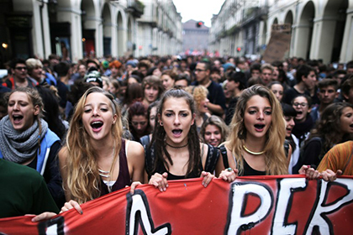  В этом году для найма нового работника (любым способом) необходимо заплатить на 4 монеты больше. | 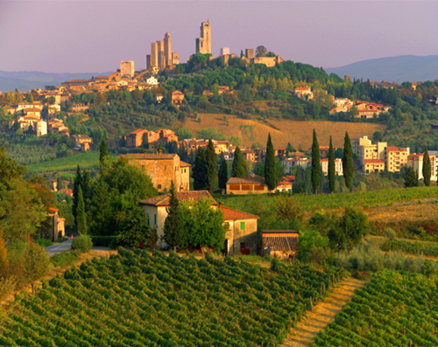  Получайте по 1 победному очку за каждое здание, которое вы строите в этом году.
ХОРОШИЙ УРОЖАЙ | РЕМОНТ ДОРОГИ | РАННЯЯ ЗИМА
Ценность собранного винограда выше на 2, а для найма нового работника необходимо заплатить на 2 монеты больше. | В этом году нельзя пользоваться действиями дегустации и обмена. | В конце года игрок, спасовавший первым, получит 3 монеты.
СУХОЙ ЗАКОН | ЗАБАСТОВКА | ПЕРЕСТРОЙКА
В этом году нельзя разыгрывать карты гостей (зимних и летних). | В этом году для найма нового работника (любым способом) необходимо заплатить на 4 монеты больше. | Получайте по 1 победному очку за каждое здание, которое вы строите в этом году.

ХОРОШИЙ УРОЖАЙ | РЕМОНТ ДОРОГИ | РАННЯЯ ЗИМА
Ценность собранного винограда выше на 2, а для найма нового работника необходимо заплатить на 2 монеты больше. | В этом году нельзя пользоваться действиями дегустации и обмена. | В конце года игрок, спасовавший первым, получит 3 монеты.

